Проверьте, нет ли в одежде и обуви синтетических тканей и кожи и постарайтесь от них избавиться. Эти материалы с трудом пропускают влагу и обладают способностью накапливать пот, что ведет к сырости и замерзанию. Особенно опасны синтетическое нижнее белье и носки. Сырые носки и варежки лучше всего сушить прямо на ходу, положив на живот. Хороший эффект при интенсивной работе дает периодическое переодевание нижнего белья «задом наперед».  Мокрая «спина» оказывается на животе и быстро высыхает.  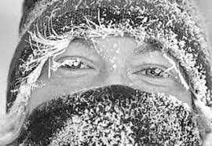  Замерзшие руки (если они не способны удержать даже спички) обычно рекомендуется согревать под мышками, либо на животе. Однако эти рекомендации явно неверны. Так, если живот еще более или менее приемлем, то попытка согреть руки под мышками чаще приводит к ухудшению ситуации. Выход: согревание рук «по-рыбацки», т. е. на внутренней поверхности бедер, где проходят наиболее крупные артерии и запас тепла максимален. Доступ к этим местам практически у любой одежды оптимален. Трех-четырех минут достаточно, чтобы продолжить работу. | РЕКОМЕНДАЦИИ НАСЕЛЕНИЮ НА ПЕРИОД СИЛЬНЫХ ХОЛОДОВ  1. Чтобы сохранить имеющееся тепло:  - проверить, если необходимо, дополнительно утеплить двери (особенно балконные) и окна в квартирах;  - закрывать входные двери подъездов и оборудовать их самозакрывающимися приспособлениями;  - утеплить подъездные окна, где нет стекол - немедленно сообщить на обслуживаемый технический участок ЖКХ;  - выходы на чердаки и крыши домов держать постоянно закрытыми;  2. Чтобы не допустить пожаров:  - не включать для обогрева не предназначенные для этих целей газовые плиты и электроприборы;  - не пользоваться непроверенными и самодельными электронагревательными приборами;  - не оставлять без присмотра включенные электронагревательные приборы. Затопленные печи.  3. Постарайтесь ограничить выход на улицу детей и престарелых людей, исключить выезды за город.
  Государственное казённое учреждение
  Самарской области
  «Центр по делам гражданской обороны, пожарной безопасности и чрезвычайным ситуациям»
  
  П А М Я Т К А
  Действия населения
  при низких температурах
  Самара
Сильным морозом метеорологи считают  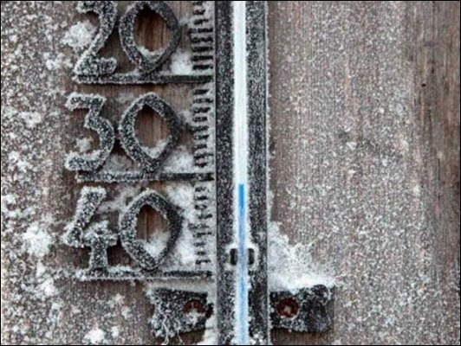  температуры воздуха ниже - 25ºС, когда они уже относятся к стихийным гидрометеологическим явлениям погоды.  Длительное пребывание человека в условиях низкой температуры, особенно в ветреную погоду, при недостаточно теплой одежде, отсутствии укрытий и средств обогрева может привести к общему охлаждению организма. Замерзанию способствуют переутомление, недоедание, кровопотери и т. д. Нередко глубокое охлаждение и даже смерть человека наступает и при положительных температурах. Например, при температуре тела 26,6° наблюдается потеря сознания. Падение температуры до 20° ведет к необратимым изменениям в головном мозге и в конце концов к гибели организма.  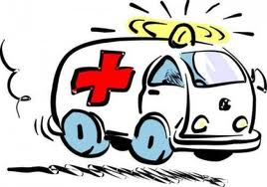  Сильные морозы значительно увеличивает  риск сердечного приступа. Гипертоникам  во время резкого похолодания рекомендовано не выходить на работу и не подвергаться физическим нагрузкам на морозе. | Воздействие низких температур, особенно при ветре, на открытые или плохо защищенные участки тела может вызвать отморожения. В начальной стадии наблюдаются побледнение кожи и потеря чувствительности. Затем кожа принимает синюшную окраску, на ней образуются пузыри, заполненные кровянистой жидкостью. Затем происходит омертвение кожи и подлежащих тканей.  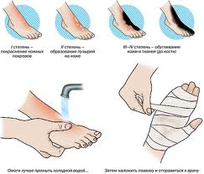  Основная задача оказывающих помощь  при замерзании - устранить факторы, угрожающие жизни в данный момент: наложить жгут при кровотечении, сделать искусственное дыхание и принять меры, предупреждающие дальнейшее охлаждение. Это в первую очередь отогревание человека любыми доступными средствами: теплом костра, грелками, горячим питьем, осторожным массажем и т. п. | Обезопасить себя от обморожений поможет соблюдение следующих правил:  - На мороз выходите в многослойной одежде. Прослойки воздуха между тканью отлично удерживают тепло. Откажитесь на время от металлических украшений.  - Смажьте лицо и руки специальным жирным (но не обычным увлажняющим!) кремом. А вот спиртовым лосьоном пользоваться не рекомендуется.  - Не гуляйте на голодный желудок.  - Если почувствуете, что начинаете замерзать, подвигайтесь.  - Не растирайте лицо рукавицей, только сухой ладонью, а лучше попрактиковаться в гримасничаньи: улыбайтесь, морщите нос.  - После того, как сильно замерзнете, будьте внимательны, попав, наконец, в теплое место: в транспорте старайтесь сесть, так как часто процесс согревания сопровождается сильными болевыми ощущениями и головокружением вплоть до потери сознания.  - Не курите на морозе. Даже одна сигарета вызывает спазм капилляров конечностей, который длится несколько часов, а это возможный путь к обморожению.  - Не стоит и выпивать на улице. Алкоголь расширяет сосуды, что увеличивает теплоотдачу и способствует переохлаждению.

